INNOWACJa
PEDAGOGICZNA
METODYCZNA

Małgorzata Opyrchał
Matematyka

IV b

OK ZESZYT

Szkoła Podstawowa nr 1 w Sułkowicach
Małgorzata Opyrchał
OK ZESZYT
Matematyka, WOS
Innowacja metodyczna
Data wprowadzenia: 1.09.2018 r.
Data zakończenia: 26.06.2020 r.
Zakres innowacji:
Adresatami innowacji są uczniowie klas: IV b.
Czas realizacji innowacji obejmuje rok szkolny 2019/2020 z możliwością jej kontynuowania w następnym roku szkolnym.
Zajęcia innowacyjne odbywać się będą w ramach zajęć obowiązkowych.

Opis innowacji:
I. Wstęp
OK ZESZYT należy do innowacji przede wszystkim metodycznych, opartych o proces oceniania kształtującego. Ocenianie kształtujące (formativeassessment) definiuje się jako rodzaj oceniania szkolnego, którego głównym celem jest pomoc uczniowi w uczeniu się, podczas gdy ocenianie sumujące ma na celu podsumowanie wiedzy uzyskanej przez ucznia po zakończeniu procesu uczenia się. Ocenianie kształtujące ma towarzyszyć procesowi uczenia się i go wspomagać.

W tym kontekście OK ZESZYT wykorzystuje ocenianie kształtujące do pracy z zeszytem ucznia i budowanie partnerstwa pomiędzy nauczycielem i uczniem w uczeniu się i nauczaniu. OK zeszyt jest własnością uczniów i pomaga im się uczyć, dla nauczycieli stanowi pomoc przy monitorowaniu ich pracy oraz wyciąganiu wniosków do planowania nauczania.

Motywacja wprowadzenia innowacji:
Innowacja OK ZESZYT jest moją odpowiedzią na poprawę jakości uczenia się. Wnioski wynikające z ewaluacji własnej pracy w szkole (za pomocą przeprowadzonych diagnoz i ankiet) pozwoliły mi stwierdzić, że uczniom najbardziej brakuje odpowiednich metod uczenia się oraz czasem motywacji do nauki . Dlatego też główną przyczyną opracowania innowacji była potrzeba uatrakcyjnienia lekcji oraz prowadzenia zeszytu przedmiotowego.

II. Założenia ogólne
1. Innowacja skierowana jest do uczniów klas: IV b.
2. Główne założenia pracy na innowacyjnych zajęciach:
- zapoznanie uczniów z celem – nie ,,tematem’’ lekcji;
- sformułowanie ,,pytania kluczowego’’ na początku lekcji;
- zapoznanie uczniów z NACOBEZU (NA CO Będę Zwracać Uwagę), tzn pojęciami, które są niezbędne do opanowania danego celu (tematu) lekcji;
- wykorzystanie patyczków (do losowania uczniów);
- wykorzystanie kostek (rozpoczynającej i kończącej lekcję);
- formułowanie refleksji (najważniejszej – zdaniem uczniów – informacji, którą należy zapamiętać z lekcji);
- stosowanie samooceny i oceny koleżeńskiej;
- stosowanie informacji zwrotnej.

III. Cele innowacji

Celowość prowadzenia innowacji dla uczniów:
- rozwijanie świadomości uczniów, jeśli chodzi o całościowy zakres materiału, cele poszczególnych lekcji, stopniowy przyrost ich wiedzy,
- pogłębienie samoświadomości uczniów w aspekcie ich indywidualnych stylów, metod i narzędzi ucznia się oraz rozwijanie odpowiedzialności za proces uczenia się,
- wdrażanie własnej inicjatywy w procesie uczenia się, w toku lekcji i w planowaniu dalszych etapów,
- wyrabianie nawyku samooceny i kształtowanie potrzeby doskonalenia się,
- rozwijanie kreatywności i zdolności manualnych uczniów, ich zaangażowania w porządkowanie i zdobywanie informacji,
- łączenie nauki z zabawą i przyjemnością z tworzenia własnego „dziennika z lekcji”.

Celowość prowadzenia innowacji dla nauczycieli:
- stosunkowo ciągłe monitorowanie przyrostu wiedzy uczniów,
- systematyczne określanie trudności materiału dla poszczególnych osób w klasie,
- konieczność planowania wielu elementów procesu dydaktycznego i ciągłe ich monitorowanie,
- rozwijanie kreatywności i konieczność zaangażowania w poszukiwaniu aktywnych metod nauczania,
- pogłębianie świadomości i doświadczenia z dziedziny procesów uczenia się w ogóle, ale także jeśli chodzi o poszczególnych uczniów,
- możliwość większej indywidualizacji procesu dydaktycznego.

IV. Metody i formy
- patyczki, - nacobezu, - światła
- kolorowe tabliczki,
- naklejki oceny koleżeńskiej;
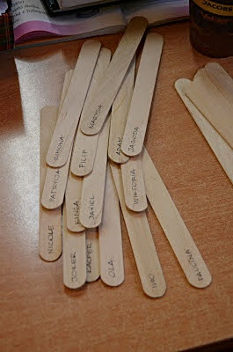

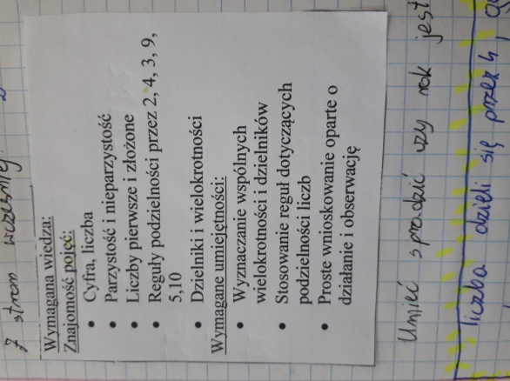

- tabelki po każdym sprawdzianie, - lapbooki
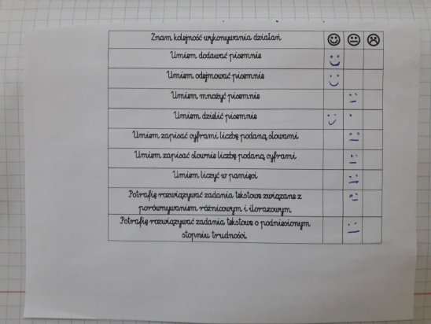
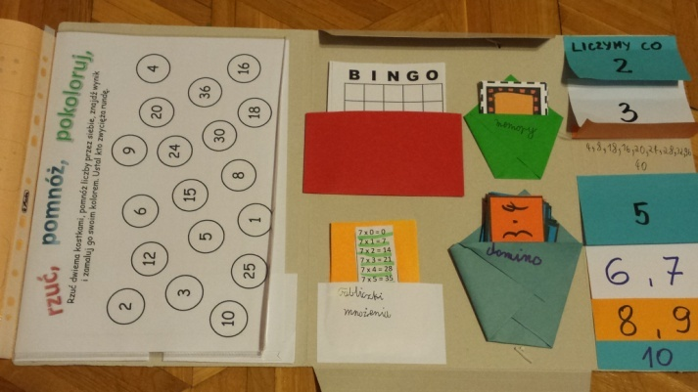

V. Przewidywane osiągnięcia
Uczniowie:
✓ Zdobywają wiedzę w sposób kreatywny, atrakcyjny, rozwijają swoją wyobraźnie;
✓ Wykorzystują możliwości jakie daje OK ZESZYT – ciekawy sposób notowania, przez co chęć uczenia się z tak ,,kolorowego’’ notatnika;
✓ Mają możliwość samooceny oraz własnego wkładu w proces uczenia się;
✓ Uczą się oceny koleżeńskiej, kontroli i oceny własnego poziomu opanowania materiału;
✓ Zaangażowanie uczniów w staranne notowanie na lekcji;
✓ Ukierunkowanie uczniów na chęć kontroli własnych osiągnięć i opanowania materiału;
✓ Podnoszenie jakości pracy szkoły przez polepszenie wyników edukacyjnych uczniów;
✓ Rozwój kreatywności uczniów;
✓ Indywidualizacja nauczania;
✓ Promocja szkoły w środowisku lokalnym i ogólnopolskim;

VI. Tematyka zajęć
OK. ZESZYT jest narzędziem, które można wykorzystać w pracy na dowolnym przedmiocie. Niniejsza innowacja dotyczy lekcji matematyki i WOS-u. Zakres materiału, nad którym uczniowie pracują w OK ZESZYCIE pokrywa się oczywiście z przedmiotową podstawą programową. Jest jednakże wzbogacony o indywidualne notatki i informacje dotyczące sposobów uczenia się, a także o te treści, które uczniowie uznają za szczególnie interesujące lub ważne. Zagadnienia zostały opracowane w oparciu o podstawę programową kształcenia ogólnego dla II etapu edukacyjnego i są kontynuacją tematyki wszystkich klas uczestniczących w innowacji.

VII. Sposób realizacji
Podstawowe zasady prowadzenia OK ZESZYTU są proste. Podałam je na lekcji organizacyjnej na początku roku szkolnego. Mają one formę notatki do wklejenia na pierwszą stronę zeszytu. Uczniowie zakładają zeszyt, numerują lekcje, a zamiast słowa ,,temat’’ piszą słowo ,,cel lekcji’’. Przez to mają świadomość, że kończąc lekcję mają mieć zdobyty konkretny cel. Przed sprawdzianami uczniowie dostają NACOBEZU całego działu obowiązującego do sprawdzianu.
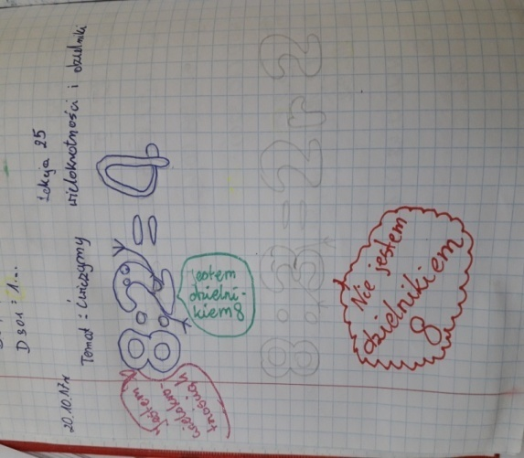
Zeszyt zawiera samodzielnie tworzone i zindywidualizowane informacje dotyczące tego, co uczeń już wie na dany temat, jakie ma pytania do tematu, własne twórcze notatki, rozwiązania niektórych zadań, swoje pomysły związane z uczeniem się (zadania, gry, rebusy, memy, wierszyki, rysunki), ale przede wszystkim własne refleksje, opinie, podsumowania, a także samoocenę lub ocenę koleżeńską. Pobieżne doświadczenia z OK ZESZYTEM pokazały, że uczniowie bardzo często tworzą pomysłowe własne formy notowania, zapisywania ważnych dla nich informacji i niezwiązanych z tematem ozdób.
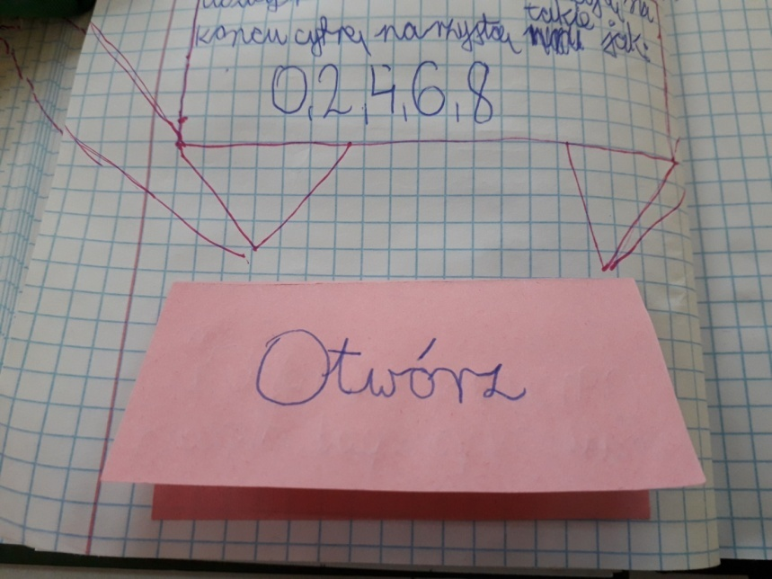
Np.

Poza tym strony w zeszycie powinny być kolorowe – cele i ważne terminy koniecznie wyróżnione. Jeśli jednak niektórym uczniom będzie wygodniej notować w punktach albo oszczędnie gospodarować kolorami, należy na to pozwolić. Sednem OK ZESZYTU jest kształtowanie pewności u ucznia, że to jego zeszyt i może wiele elementów organizować według własnych potrzeb. Warto jednak jasno określić kryteria sukcesu (przewidziane efekty) jego prowadzenia. Projekt zakłada: estetyczny wygląd i staranne pismo, kolorowe notatki, kompletność poszczególnych zapisów oraz w miarę indywidualnych możliwości – brak błędów językowych i ortograficznych.

VIII. Ewaluacja
W celu uzyskania informacji zwrotnej nauczyciel przeprowadzi:
- ankietę pod koniec roku szkolnego;
- rozmowy indywidualne i grupowe z uczniami;
- rozmowy z rodzicami.
Szczegółowa analiza wyników ankiety, przeprowadzonych rozmów oraz wyników klasyfikacji pozwoli ocenić stopień realizacji zamierzonych celów. Działania te pomogą wyciągnąć wnioski, zaplanować pracę i ewentualnie zmodyfikować metody pracy. Podjęta zostanie także decyzja o ewentualnej kontynuacji innowacji w kolejnym roku szkolnym.
Wszystkie wyniki i uwagi zostaną opracowane w sprawozdaniu oraz udostępnione
dyrektorowi szkoły.

IX. Podsumowanie
Niniejsza innowacja ma na celu zaprezentowanie korzyści płynących z innowacyjnej formy zeszytu przedmiotowego.

Opracowała:

Małgorzata Opyrchał
1.09.2019 r.

